Projeto PetLife

Especificação de Caso de Uso: UC9 Consultar Procedimentos

# Visão Geral e Objetivos

Permitir a consulta de credenciados do PetLife mediante critérios selecionados pelo usuário

# Atores Envolvidos

Proprietário

# Fluxo de Eventos

## Fluxo Básico

### Proprietário seleciona opção para Consultar Procedimentos

### Sistema aciona UC14 para que seja feita a autenticação do usuário

### Sistema exibe a interface abaixo:

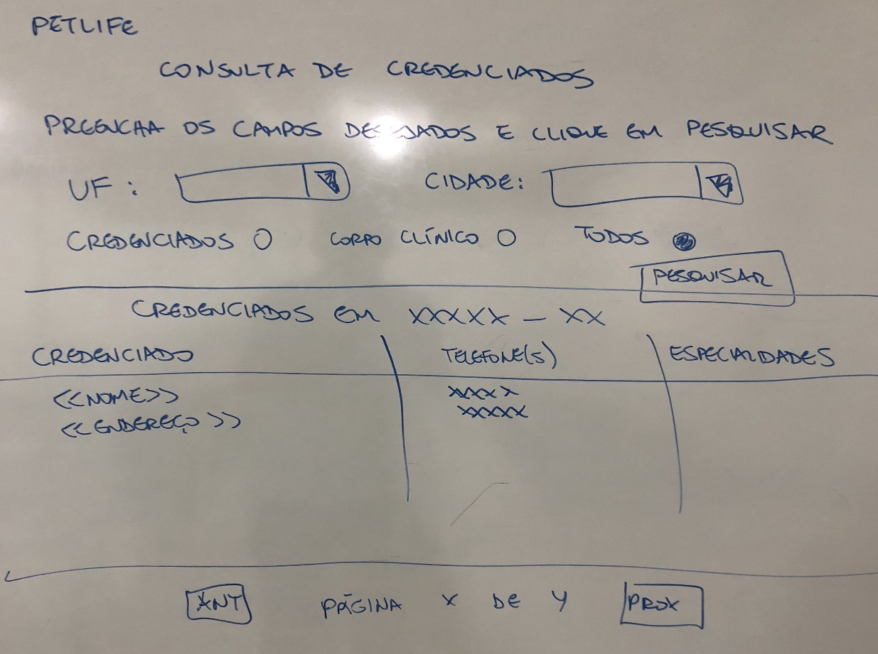

* UF: Exibe a lista de unidades da federação para escolha pelo usuário
* Ao escolher uma UF, exibir a lista de cidades da UF onde existam credenciados PetLife
* Permitir a escolha entre a exibição dos credenciados, do corpo clínico ou de todos. A opção Todos deve vir previamente selecionada

### Proprietário seleciona UF, Cidade, tipo de exibição e clica em Pesquisar

### Sistema exibe a lista de credenciados conforme as opções escolhidas pelo proprietário

Exibir 25 resultados por página.